北京大学信息管理系接收2026年推荐免试研究生复试名单及说明
2025-09-16访问： 4172
请各位考生携带身份证、学生证、英语成绩证明原件、本人签字的诚信考试承诺书（模版见附件）当天从北京大学南门入校到达指定候场教室并进行身份核验。情报学、图书馆学及大数据管理与应用面试考生须提前40分钟到达，出版专业面试考生需提前1小时到达。
一、复试形式及时间
1. 复试以专业能力面试为主，外语测试在各专业复试小组内根据专业特点进行。
2. 专业能力面试中，考生应按照面试小组的要求回答问题。专业能力面试考核评分采取百分制，60分及格。
3. 抽取序号依次参加面试。
4. 专业面试时间：
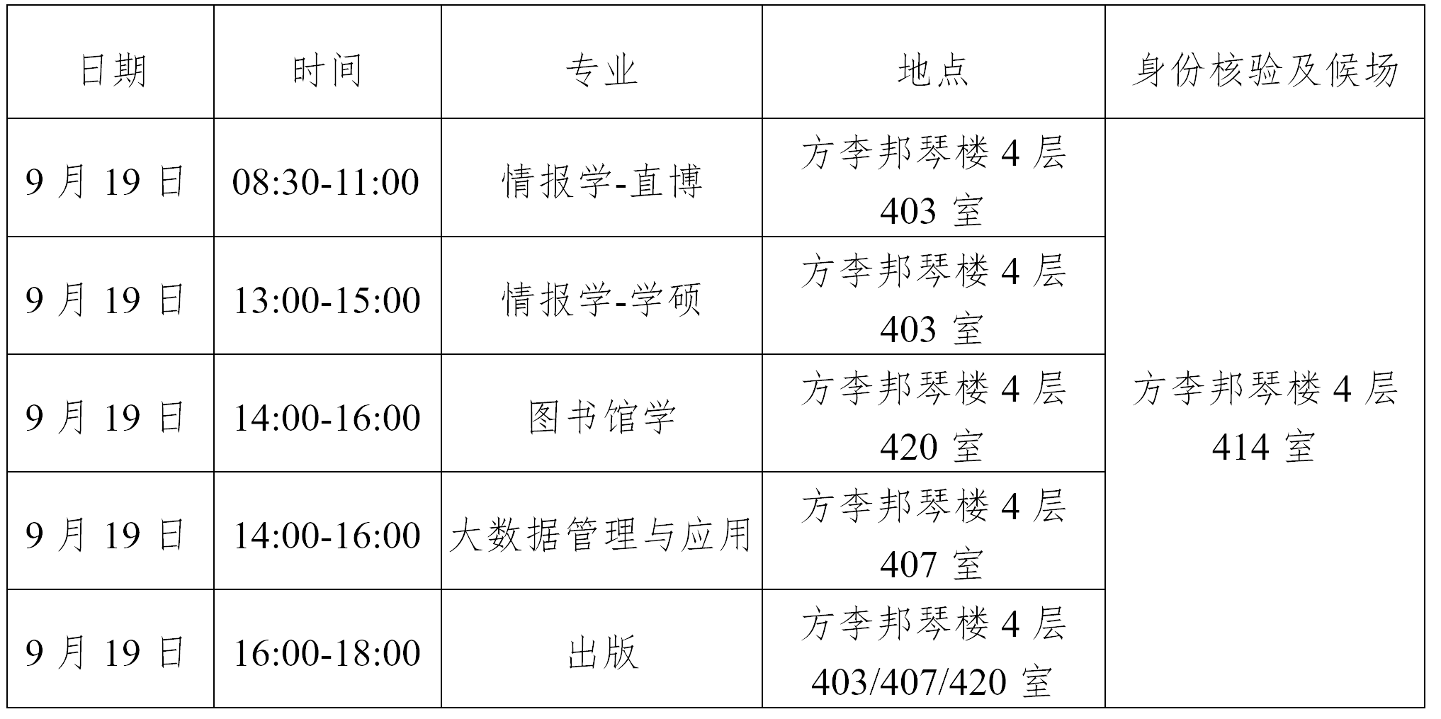
注：出版专业请提前1小时到达候场教室，完成身份核验后，现场抽签决定面试地点。
二、初取结果
信息管理系网站（www.im.pku.edu.cn）公布复试结果。复试结果公布后，被我系拟录取者，请务必在规定时间内（待通知）登陆教育部推免服务系统，完成复试确认、待录取确认等环节。
三、注意事项
1. 请认真查看面试时间安排以及参加面试考生名单，并且于9月17日下午13:00之前反馈信息至gxgzs@pku.edu.cn进行确认。邮件主题格式为：申请编号+姓名+申请专业+参加复试 或 放弃复试
2. 如需报备入校，请在邮件中告知如下信息：姓名、身份证号、手机号。
3. 未能按时参加复试者，视为自动放弃复试资格，相关后果由考生本人承担。
4. 考生须自觉遵守承诺书内容，不得对外透露或传播复试试题内容等有关情况，确保材料真实，诚信应试。
5. 考生应对提交的全部报考材料的真实性和准确性负责。一经发现并查实考生提交的信息不真实或不准确，将取消该考生的复试资格，如已取得入学资格或学籍，将按《国家教育考试违规处理办法》取消入学资格或学籍。
附件1：复试名单
附件2：诚信考试承诺书
北京大学信息管理系
2025.9.16

